Муниципальные вести

Муниципальные вести МО Табулгинского сельсовета
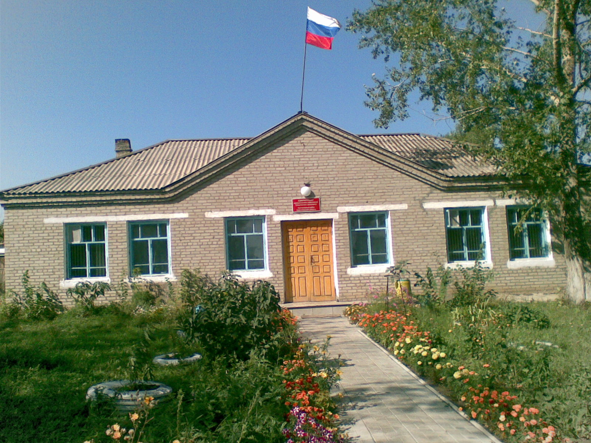
Утвержден Выпуск № 26
27.09.2006 г. от 25.10.2022 г.
восьмой сессией бесплатный
Совета депутатов п. Табулга
Табулгинского ул. Школьная, 38
сельсовета тел. 93-675

Распространяется в библиотеке, на почте, в сельсовете.

Учредитель:  Администрация МО  Табулгинского сельсовета  Чистоозерного района  Новосибирской области | Наш адрес: 632710. Новосибирская область Чистоозерный район п.Табулга ул.Школьная 38  телефон 8(38368) 93-675  Редактор: Тилипенко П.П.  Ответственный секретарь Степанова Е.Н.  Тираж 50экз.

Страховая пенсия

Страховая пенсия – ежемесячная денежная выплата в целях компенсации застрахованным лицам заработной платы и иных выплат и вознаграждений, утраченных ими в связи с наступлением нетрудоспособности вследствие старости или инвалидности, а нетрудоспособным членам семьи застрахованных лиц заработной платы и иных выплат и вознаграждений кормильца, утраченных в связи со смертью этих застрахованных лиц, право на которую определяется в соответствии с условиями и нормами, установленными Федеральным законом от 28.12.2013 № 400-ФЗ. При этом наступление нетрудоспособности и утрата заработной платы и иных выплат и вознаграждений в таких случаях предполагаются и не требуют доказательств.
К страховой пенсии устанавливается фиксированная выплата в твердом размере, которая зависит от вида страховой пенсии. Размер выплаты ежегодно индексируется государством.
Страховая пенсия по старости – самый распространенный вид пенсии в России.
Для назначения страховой пенсии по старости на общих основаниях должны быть соблюдены три условия.
Первое – достижение общеустановленного возраста: 60 лет для женщин и 65 лет для мужчин (возраст определяется с учетом переходных положений, предусмотренных приложением 6 к Закону № 400-ФЗ). Для лиц, замещающих государственные должности Российской Федерации и замещаемые на постоянной основе государственные должности субъектов Российской Федерации, замещаемые на постоянной основе муниципальные должности, должности государственной гражданской службы Российской Федерации и должности муниципальной службы, - возраста, указанного в приложении 5 к Закону № 400-ФЗ.
Уже в 2017 году начался процесс повышения пенсионного возраста для государственных служащих по полгода в год до 65 лет (мужчины) и до 63 лет (женщины). С 1 января 2021 года увеличился шаг повышения возраста выхода на пенсию – по году в год. Таким образом, пенсионный возраст для государственных служащих приводится в соответствие с предложением по темпам повышения общеустановленного возраста для всех.
В случае если такие лица имеют страховой стаж не менее 42 и 37 лет (соответственно мужчины и женщины) страховая пенсия по старости может назначаться на 24 месяца ранее достижения указанного возраста, но не ранее достижения возраста 60 и 55 лет (соответственно мужчины и женщины).
Второе – страховой стаж не менее 15 лет. Повышение требований к стажу происходит постепенно: в 2022 году он составляет 13 лет и поэтапно, по 1 году, увеличится к 2024 году до 15 лет.
Третье – 30 индивидуальных пенсионных коэффициентов. Требование по наличию 30 коэффициентов также вводится постепенно: в 2022 году – 23,4 с последующим ежегодным увеличением на 2,4 до достижения указанной величины к 2025 году.
Здесь стоит отметить, что некоторые граждане могут выйти на пенсию раньше. Списки работ, производств, профессий, должностей, специальностей и учреждений (организаций), с учетом которых назначается досрочная пенсия по старости, утверждены Правительством РФ.
Также гражданам, которые указаны в части 1 статьи 8, пунктах 19 - 21 части 1 статьи 30, пункте 6 части 1 статьи 32 Закона № 400-ФЗ и которые в период с 1 января 2019 года по 31 декабря 2020 года достигнут возраста, дающего право на страховую пенсию по старости (в том числе на ее досрочное назначение) в соответствии с законодательством Российской Федерации, действовавшим до 1 января 2019 года, либо приобретут стаж на соответствующих видах работ, требуемый для досрочного назначения пенсии, страховая пенсия по старости может назначаться ранее достижения возраста либо наступления сроков, предусмотренных соответственно приложениями 6 и 7 к указанному Закону, но не более чем за шесть месяцев до достижения такого возраста либо наступления таких сроков.

